TRƯỜNG ĐẠI HỌC FPT
KHOA CÔNG NGHỆ THÔNG TIN
BÁO CÁO TUẦN 03
Props & Component Communication
Môn: Phát triển Ứng dụng Web với ReactJS (FER202)
Project: RentalWise

I. THÔNG TIN NHÓM
Tên nhóm | 9h53
Mã lớp học phần | SE20A07
Giảng viên hướng dẫn | Lê Thị Bích Tra
Link GitHub Repo | https://github.com/fudn-traltb-su26/rbl-fer202-theotuan-9h53.git
Tuần báo cáo | Tuần 03 — Props & Component Communication
Ngày nộp | 24/06/2026

II. PHÂN CÔNG CÔNG VIỆC
Ghi rõ nhiệm vụ từng thành viên và % hoàn thành. Cột Kết quả ghi "Đạt" / "Một phần" / "Chưa đạt".

STT | Họ và tên | Nhiệm vụ được giao | Kết quả thực hiện | % HT
1 | Huỳnh Nguyễn Thị Phương Dung | Refactor RoomCard.jsx — cấu hình nhận đối tượng room qua props | Đạt | 20%
2 | Hoàng Nhật Kha | Refactor RoomGrid.jsx — cấu hình nhận mảng rooms[] qua props | Đạt | 20%
3 | Nguyễn Trọng Nguyên Khôi | Refactor CategoryList.jsx — cấu hình nhận mảng categories[] qua props | Đạt | 20%
4 | Bùi Hoàng Long | Thiết lập SectionWrapper.jsx — cấu trúc khung layout dùng props.children | Đạt | 20%
5 | Trần Nguyên Đức | Cập nhật App.jsx — kết nối luồng dữ liệu hệ thống, vẽ Data Flow Diagram | Đạt | 20%

Người chủ trì tuần này: | Nguyễn Trọng Nguyên Khôi
Link commit GitHub tuần này: | https://github.com/fudn-traltb-su26/rbl-fer202-theotuan-9h53/commits/main/

III. NỘI DUNG ĐÃ THỰC HIỆN

Chủ đề tuần 03: Truyền dữ liệu qua Props, props.children (generic wrapper), one-way data flow

3.1. Danh sách công việc
Đánh dấu cột Trạng thái: [x] = Xong | [~] = Một phần | [ ] = Chưa làm

# | Công việc cần thực hiện | T.thái | Người thực hiện
1 | Refactor BookCard.jsx: bỏ hardcode, nhận book object qua props | [x] | DungHNTP
2 | Refactor BookCard.jsx: nhận callback onAddToCart qua props | [x] | KhaHN
3 | Viết SectionWrapper.jsx: generic layout dùng props.children | [x] | LongBH
4 | Refactor BookGrid.jsx: nhận books[] và onAddToCart qua props | [x] | DucTN
5 | Refactor CategoryList.jsx: nhận categories[] qua props | [x] | KhoiNTN
6 | Verify data flow: App → BookGrid → BookCard qua React DevTools | [x] | DucTN

3.2. Mô tả chi tiết cách triển khai
Giải thích cách nhóm tiếp cận và thực hiện các công việc chính. Tối thiểu 150 từ.

Trong tuần 3, nhóm tập trung tìm hiểu cơ chế truyền dữ liệu giữa các component trong React thông qua Props và áp dụng nguyên lý One-way Data Flow. Tôi phụ trách refactor component CategoryList.jsx nhằm loại bỏ dữ liệu tĩnh và chuyển sang nhận dữ liệu động từ component cha.
Ban đầu, component CategoryList sử dụng một mảng dữ liệu được khai báo trực tiếp bên trong file, gây khó khăn cho việc tái sử dụng và mở rộng hệ thống. Để giải quyết vấn đề này, tôi lựa chọn phương pháp truyền dữ liệu từ App.jsx thông qua prop categories. Component được chỉnh sửa để nhận tham số { categories } và sử dụng hàm map() để hiển thị danh sách các danh mục dựa trên dữ liệu được truyền vào.
Lý do lựa chọn cách tiếp cận này là giúp component trở nên độc lập với nguồn dữ liệu, tăng khả năng tái sử dụng và tuân thủ kiến trúc React hiện đại. Khi cần thay đổi hoặc bổ sung danh mục mới, nhóm chỉ cần cập nhật dữ liệu tại App.jsx mà không phải chỉnh sửa trực tiếp trong CategoryList.jsx.
Trong quá trình thực hiện, khó khăn lớn nhất là đảm bảo dữ liệu được truyền đúng cấu trúc và tránh lỗi khi mảng categories rỗng hoặc chưa được khởi tạo. Để khắc phục, tôi tiến hành kiểm tra dữ liệu đầu vào bằng React DevTools và phối hợp với thành viên phụ trách App.jsx để xác nhận luồng dữ liệu hoạt động chính xác. Kết quả cuối cùng cho thấy CategoryList đã hiển thị đúng dữ liệu động, đáp ứng yêu cầu về khả năng tái sử dụng component và hỗ trợ tốt cho mô hình luồng dữ liệu một chiều của React.

IV. KẾT QUẢ ĐẠT ĐƯỢC

4.1. Kết quả kỹ thuật đạt được
Mô tả ngắn từng kết quả đã hoàn thành trong tuần.

- [Kết quả 1: mô tả cụ thể — thêm link file/commit làm dẫn chứng]
Hoàn thành refactor hệ thống RoomCard.jsx và RoomGrid.jsx theo cơ chế Props.
Nhóm đã loại bỏ dữ liệu hardcode trong các component hiển thị phòng thuê. RoomCard.jsx được cấu hình nhận đối tượng room và callback onReserve thông qua props, đồng thời hỗ trợ hiển thị dữ liệu động như tên phòng, địa chỉ, diện tích, giá thuê và trạng thái còn trống. RoomGrid.jsx được chỉnh sửa để nhận mảng rooms[] từ App.jsx và sử dụng hàm map() để render danh sách phòng thuê động.
Minh chứng: https://github.com/fudn-traltb-su26/rbl-fer202-theotuan-9h53/commit/fa03589fac4bf942b9707ee0dc6171dea94e9039
https://github.com/fudn-traltb-su26/rbl-fer202-theotuan-9h53/commit/5f063216dd9d41a20b16633078a4cd5ab51807a9
- [Kết quả 2: mô tả cụ thể — thêm link file/commit làm dẫn chứng]
Xây dựng thành công các component tái sử dụng CategoryList.jsx và SectionWrapper.jsx.
CategoryList.jsx được refactor để nhận dữ liệu categories[] từ component cha thay vì sử dụng dữ liệu tĩnh nội bộ. Bên cạnh đó, nhóm đã phát triển SectionWrapper.jsx với các props title, subtitle, backgroundColor và children, giúp tái sử dụng cùng một cấu trúc layout cho nhiều khu vực khác nhau trên giao diện. Component này đã được áp dụng ở nhiều phân vùng trong App.jsx.
Minh chứng: https://github.com/fudn-traltb-su26/rbl-fer202-theotuan-9h53/commit/5bcb4d1c66d855675c0e5d9ec43c510f06f95a5e
https://github.com/fudn-traltb-su26/rbl-fer202-theotuan-9h53/commit/74d582b1717b1c8cbb0872afa4fe96903ebdef54
- [Kết quả 3: mô tả cụ thể — thêm link file/commit làm dẫn chứng]
Tích hợp hoàn chỉnh luồng dữ liệu một chiều và hoàn thiện Data Flow Diagram.
App.jsx được cập nhật để quản lý tập dữ liệu trung tâm gồm ROOMS và CATEGORIES, sau đó truyền dữ liệu xuống các component con thông qua props. Hàm callback handleReserve(room) được triển khai và truyền qua nhiều cấp component để xử lý sự kiện đặt phòng. Nhóm đồng thời xây dựng sơ đồ luồng dữ liệu thể hiện rõ quá trình truyền dữ liệu từ App.jsx → RoomGrid.jsx → RoomCard.jsx và kiểm chứng bằng React DevTools.
Minh chứng: https://github.com/fudn-traltb-su26/rbl-fer202-theotuan-9h53/commit/423b41e4ad4a6f6d252f0d6fdacd0979423ec714

4.2. Screenshot / Demo kết quả
Chèn ảnh chụp màn hình các tính năng đã hoàn thành (tối thiểu 2 ảnh). Ghi chú bên dưới mỗi ảnh.

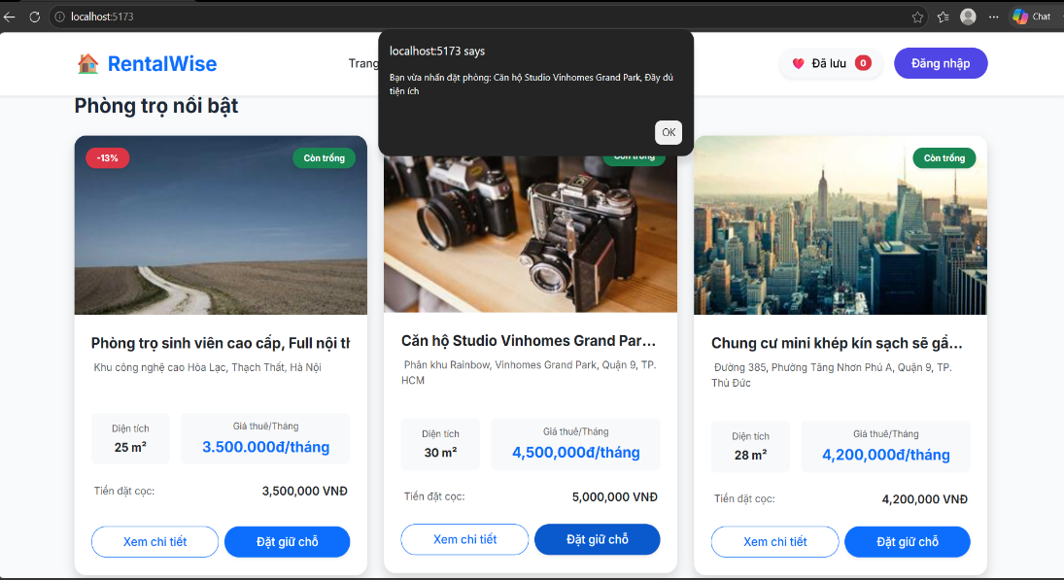
Hình 1: Danh sách phòng được render từ props rooms[]
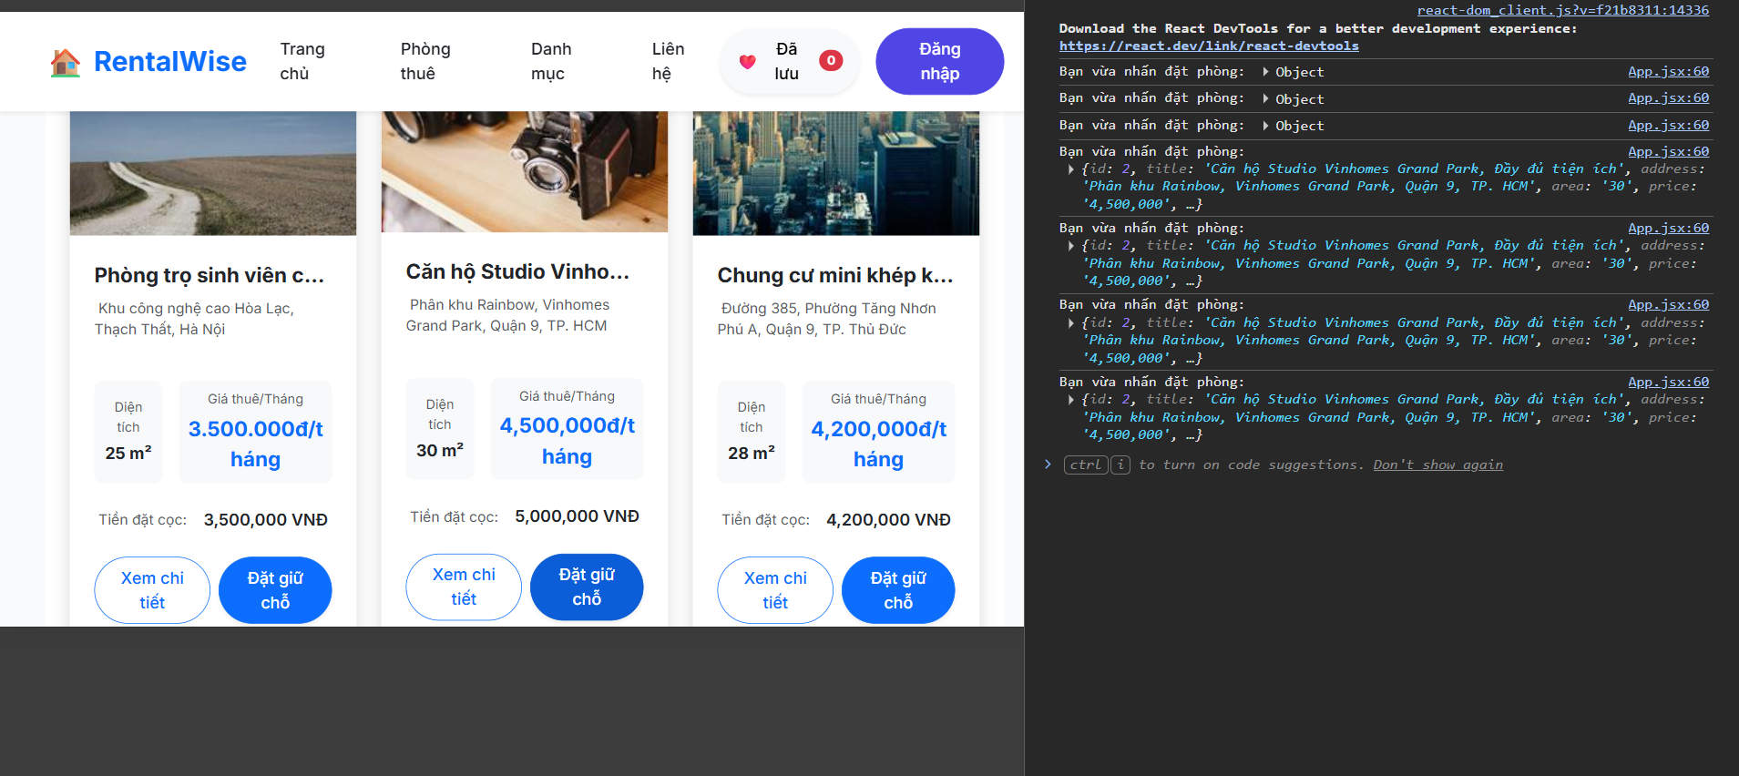
Hình 2: Minh chứng kết nối dữ liệu giữa App, RoomGrid và RoomCard.

V. CHECKLIST ĐẦU RA — TUẦN 03
Đánh dấu ☑ vào cột "HT?" cho mỗi đầu ra đã hoàn thành. Ghi rõ file/folder/link lưu kết quả.

# | Yêu cầu đầu ra (từ TODO.md) | HT? | Vị trí lưu kết quả (file / folder / link) | Ghi chú
1 | BookCard.jsx nhận book object và onAddToCart qua props | [☑] | src/components/BookCard.jsx | Đã loại bỏ dữ liệu hardcode, hiển thị dữ liệu động
2 | SectionWrapper.jsx dùng props.children tái sử dụng ở ≥3 nơi | [☑] | src/components/SectionWrapper.jsx — kiểm tra App.jsx có 3+ <SectionWrapper> | Được sử dụng tại nhiều khu vực giao diện
3 | Sơ đồ luồng dữ liệu (data flow diagram) của project | [☑] | docs/week03-dataflow.png hoặc link Figma/draw.io | Thể hiện luồng App → RoomGrid → RoomCard
 | TỔNG SỐ ĐẦU RA HOÀN THÀNH | 3/3

VI. HẠN CHẾ & LỖI GẶP PHẢI

6.1. Bảng lỗi kỹ thuật
Liệt kê chi tiết các lỗi đã gặp. Nếu chưa fix được, ghi "Chưa fix" ở cột Trạng thái.

# | Mô tả lỗi (copy error message nếu có) | Nguyên nhân (đoán) | Cách khắc phục | T.thái
1 | Cannot read properties of undefined (reading 'map') | Prop categories hoặc rooms chưa được truyền xuống component | Kiểm tra dữ liệu đầu vào và thêm props đúng cách từ App.jsx | Đã fix
2 | Component không render dữ liệu mới sau khi refactor | Vẫn sử dụng dữ liệu hardcode trong component | Loại bỏ dữ liệu tĩnh và thay thế bằng props động | Đã fix
3 | Nút "Đặt giữ chỗ" không nhận đúng dữ liệu phòng | Callback onReserve chưa được truyền qua các component trung gian | Truyền callback từ App.jsx → RoomGrid.jsx → RoomCard.jsx | Đã fix

6.2. Hạn chế về kiến thức & chất lượng
- [Phần lý thuyết tuần này nhóm chưa nắm vững:]
Cách quản lý state khi dữ liệu cần truyền qua nhiều cấp component (Prop Drilling).
Sự khác biệt giữa Props và State trong các tình huống thực tế.
Các giải pháp nâng cao như Context API để thay thế việc truyền Props qua nhiều tầng.
- [Tính năng nào chưa hoàn thiện, UI/UX còn thiếu sót:]
Chức năng đặt phòng hiện chỉ mô phỏng bằng thông báo (alert), chưa kết nối cơ sở dữ liệu.
Chưa có bộ lọc và tìm kiếm phòng nâng cao.
Giao diện chưa tối ưu hoàn toàn trên thiết bị di động.
- [Câu hỏi cần hỏi giảng viên trong buổi học tiếp theo:]
Khi nào nên sử dụng Context API thay vì truyền Props?
Cách tổ chức cấu trúc component để tránh Prop Drilling trong dự án lớn.
Những tiêu chí để thiết kế component có khả năng tái sử dụng cao trong React.

